课程名称： | 操作系统 | 姓名：
实验名称： | Lab7-readwriteproblem | 学号：
任课教师： |  | 专业：
助教： |  | 班级：
实验成绩 |  | 日期

Submission
You should submit 3files in one compressed package: readfirst.c and writefirst.c (answers to questions in exercise a), rmp.c from exercise b.

实验目的
- 学习使用Linux下的message相关API
- 编程解决读写者问题，理解进程/线程同步的意义

实验环境
X86/X64，Windows ,VirtualBox6.1 ，ubuntu 18.04，OpenEuler22.03 GCC

实验内容

学习Linux/OpenEuler下的message相关API

简介
Linux/OpenEuler提供消息队列，就是一些消息的列表，存在于内核中的，由“队列ID”来标识。用户可以在消息队列中添加消息和读取消息（可以等同理解为一方生产消息，一方消费消息）等，具有一定的FIFO特性，但是它可以实现消息的随机查询，比FIFO具有更大的优势。
收发线程或进程通过同一个key_t来实现对同一个队列的读写。该值可以指定，也可以通过函数key_t ftok(const char *pathname, int proj_id)来生成，此处不详述。

消息队列的实现操作需要基础的几个步骤
- 创建或打开消息队列。使用的函数是msgget()，这里创建的消息队列的数量会受到系统消息队列数量的限制。
- 添加消息。使用的函数是msgsnd()，它把消息添加到已打开的消息队列末尾。
- 读取消息。使用的函数是msgrcv()，它把消息从消息队列中取走，与FIFO不同的是，这里可以取走指定的某一条消息。
- 控制消息队列。使用的函数是msgctl()，它可以完成多项功能。

函数接口定义如下：
更为详细的介绍：https://blog.csdn.net/guoping16/article/details/6584024
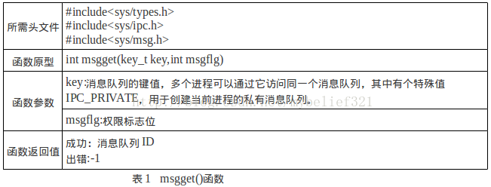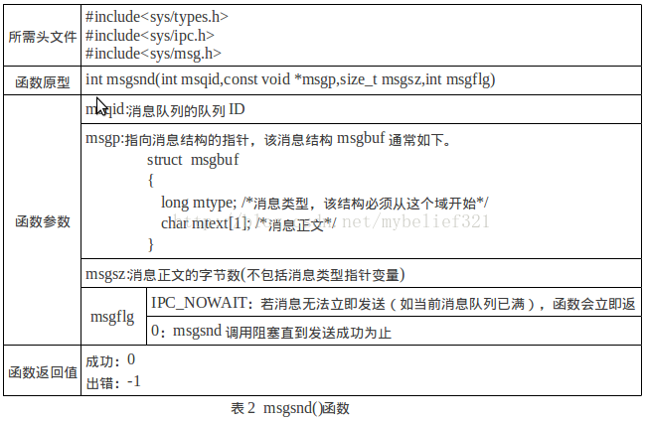
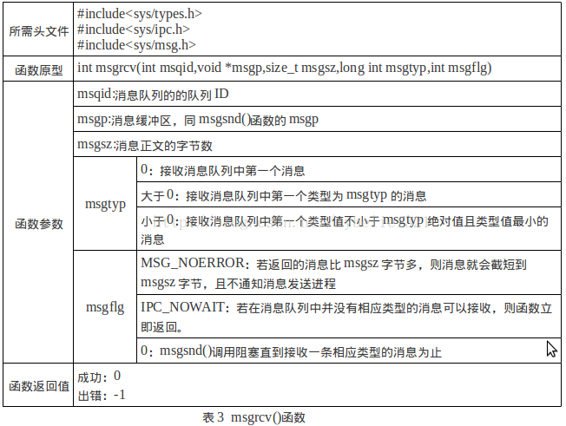
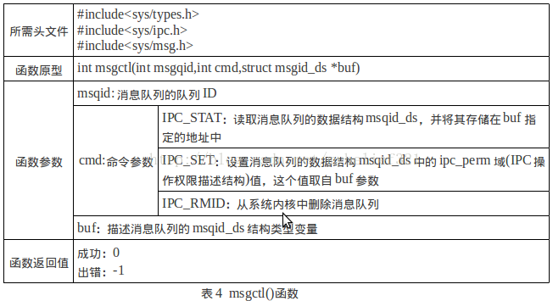

使用消息队列实现线程通信
请阅读lab07.zip中提供的msg_thread.c，理解如何通过消息队列在两个线程中进行同步通信。发送者线程负责生产消息，接收者线程负责消费消息。

使用消息队列实现进程间通信
请阅读lab07.zip中提供的消息进程通信msg_send.c和msg_receive.c。按如下方法观察进程间通信的实际运行情况。

- 首先分别对两个文件的进行编译链接。
在ubuntu打开terminal1下进入openeuler容器
zh@zh-VirtualBox:~$docker exec -it oectn /bin/bash 进入容器，并进入到存放上述c文件的路径下，在容器内该路径下对代码进行编译，生成可执行文件r 和 s
[root@280e892ad92a msg_process]# gcc msg_receive.c -o r -lpthread
[root@280e892ad92a msg_process]# gcc msg_send.c -o s -lpthread

- 接着在ubuntu下右键点击左侧terminal图标，选择new terminal打开terminal2终端窗口, 再次执行
zh@zh-VirtualBox:~$docker exec -it oectn /bin/bash 进入openeuler容器，并进入存放上述c文件的路径下

- 随后先在terminal1运行发送（也可先运行接收进程）进程，在terminal2运行接收进程。在执行过程中，如果终止其中一个进程，只要再次运行它，两者还可以继续通信。
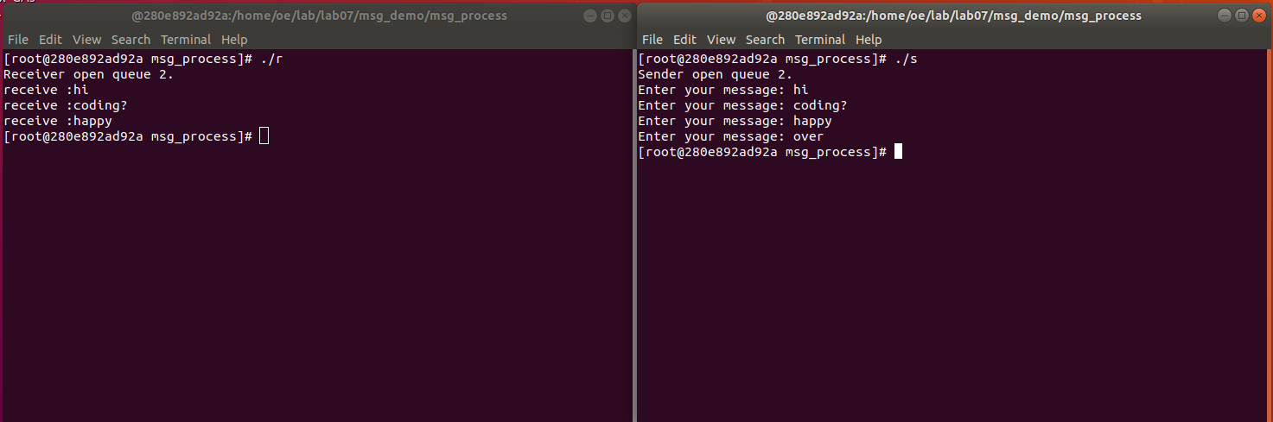

- 注意：发送者发出”over”表示结束通话，随即进程退出；接收者收到后，完成队列收尾的工作后退出。

使用消息队列实现进程间生产者与消费者同步
请阅读lab07.zip中提供的msg_prdcsm.zip.
注意：因为消费者和生产者位于不同的进程，因此各自的数据是独立的，同时由于生产者和消费者进程各一个，因此不需要进行互斥，只需要进行同步即可。初始允许生产5个数据的消息由生产者在准备阶段发送。

在示范代码中，两个进程各自创建了一个int data[5]的数组。通过消息，生产者生产数据如data[3]=7,发送给消费者存入消费者的data[3]中，消费者输出该数据后，该数据被消费，发送给生产者可以继续生产下标3的数据的消息。

示范代码中，用msgtype为1表示可以生产，2表示可以消费。
消息结构定义如下：data[3]=7的3通过pos传递，7通过content传递。
struct msgbuf
{
long mtype; //消息类型
int pos; //消息位置
int content;//消息内容
};

与4.1.3示例相同，进入openEuler容器，编译得到可执行文件后，分别在两个terminal内执行2个进程，看到通信结果如下。
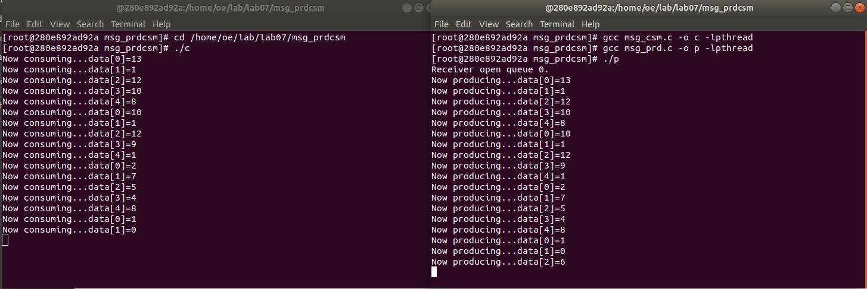

扩展阅读进程间通信方式

进程间通信方式概述
https://www.cnblogs.com/yangykaifa/p/7295863.html
https://www.cnblogs.com/liugh-wait/p/8533003.html

进程间通过共享内存通信
OpenEuler 支持POSIX 和 System V 共享内存,使用4个API:
shmget()创建
shmat()映射入进程地址
shmdt()解除映射
shmctl()销毁

与消息机制不同，共享内存需要注意同步与互斥。请阅读lab07.zip中提供的lientserver.zip的clientlock.c和serverlock.c。

示例中模拟了client和server的对话。
由先执行的进程创建共享内存，供2个进程共同使用。执行中进程client随机的说出4句话中的一句,将其放入共享内存，server则从共享内存中读出该句话后，进行判断并加以回答，回答信息依然存入共享内存，供client读取。由于2个进程访问和读取的共享内存属于同一物理内存单元，因此需要进行互斥。否则一旦两个进程同时访问一个临界区，后果是程序崩溃。

如果使用互斥锁进行共享内存的保护，如何让两个进程拿到同一个互斥锁呢？
解决办法：采用互斥锁(互斥信号量)，并将其保存在共享内存中，在初始化该锁的时候，设置为进程间共享，这样两个进程连接到共享内存后，都可以获得这个互斥锁，因为已经设置了进程间共享，所以对锁的访问的冲突问题，系统已经解决了。那么获得锁的一方可以继续访问共享内存中的数据，而另一方需要等待前者释放锁后，方能获取锁并进入。

注意：示例中没有对消息进行同步，而仅仅使用了互斥锁进行访问互斥，因此不是一个完备的解决方案，还待改进。

与4.1.3示例相同，进入openEuler容器，编译得到可执行文件后，分别在两个terminal内执行2个进程，看到通信结果如下。

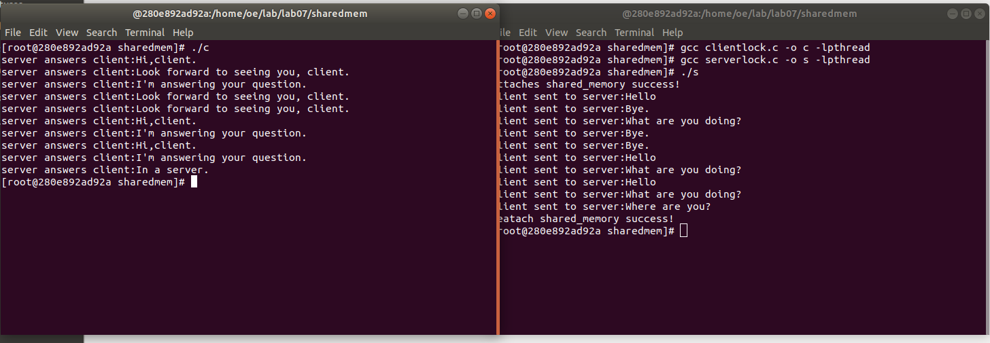

读写者问题

Exercise a:

利用课程中读写者范例，编程分别实现读者优先readfirst.c和写者优先writefirst.c代码，并分析代码运行的输出是否体现了优先性。
为了帮助你更好的观察现象的出现，请在一个20次循环内部，先写一个子循环，循环5次，创建5个读者线程；再写第二个子循环，循环3次，创建3个写者线程。特别注意每个线程仅执行一次读写任务，writer和reader不再需要while(1)指令。进入线程函数时获取进入时间，进入临界区时获取执行完毕时间，并输出数据。因此临界区代码包含两部分内容获取执行完毕时间和输出数据。具体输出数据要求如下：

代码按如下方式进行数据输出：
- 第1列为当前线程的编号，由pthread_self()获取，第2列为当前是读还是写线程r/w，第3列为线程进入时间,第4列为线程执行完毕时间。
线程进入时间（微秒）：=由该线程进入对应读/写函数的时间 减main开始创建所有线程前的时间表示，格式为%d.%d ,前者%d为秒，后者%d为微秒
线程退出时间（微秒）：=由该线程退出临界区前时间 减main开始创建所有线程前的时间表示，格式为%d.%d ,前者%d为秒，后者%d为微秒。
时间获取可以用函数gettimeofday()

- 可能你需要运行多次，才能观察到下面的现象；
- 不需要使用usleep(rand()%n)对线程插入随机微秒数；

下图中红色部分为观察到的读者优先情况，一般在一长串连续r后容易观测到。
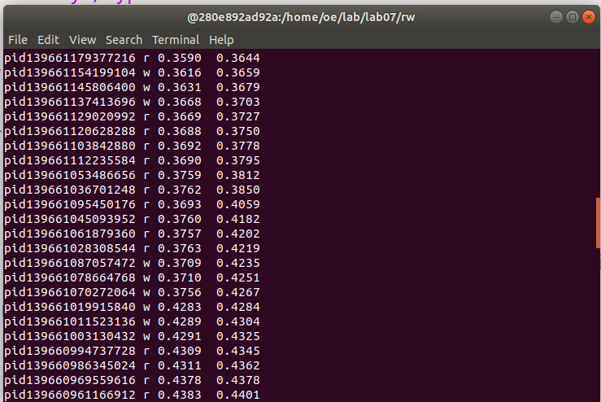

下面是写者优先情况，一般在一长串连续w连长串r后容易观测到。
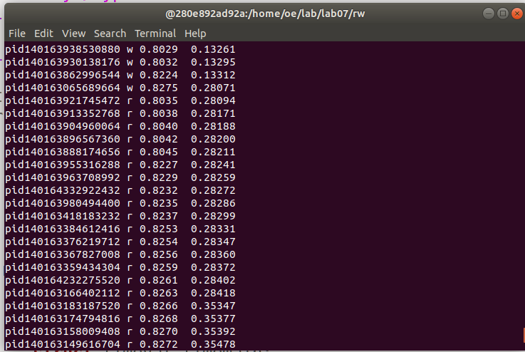

川大考研题目Exercise b:
今有三个进程Read、Move、Print，它们共享两个个缓冲区B1 和B2。Read负责从输入设备读信息，每次读出一个记录并把它存放在缓冲区B1；Move读取缓冲区B1的数据，并对之进行加工后放入缓冲区B2；Print读取缓冲区B2的记录并将之打印。请用信号量操作实现同步与互斥。

- 设原始读数据来自数组
char fruit[5][10] = {"Applbe","Banana","cherry","fig","grape"};
Move和Print数据存放入如下数组char B1[20]="",B2[20]="";
- 3个线程分别执行不低于20次，采用缓冲区环式循环模式，即当读取数组中下标为6的数据时，实际读的是下标数组中下标为1的数据。
- 由于大家可自行添加sleep/usleep，所以线程交互执行结果可能的运行结果如下图，请编程实现。
